关于“松江区泗泾南拓展大型居住社区27-03地块小学新建工程（塘乐小学）项目”规划设计方案公示

为了让周边单位居民了解“松江区泗泾南拓展大型居住社区27-03地块小学新建工程（塘乐小学）项目”规划设计方案的内容，根据上海市城市规划管理有关方案公示的规定，现将有关情况公示如下：

建设单位：上海松江新城投资建设集团有限公司  建设工程名称：松江区泗泾南拓展大型居住社区27-03地块小学新建工程（塘乐小学）项目  建筑规模：22717.75平方米  建设项目地址：松江区泗泾南拓展大型居住社区27-03地块  建设用地范围：松江区洞泾镇，东至倪家墩路，西至城隆路，南至塘乐路，北至新城上坤樾山四季小区  规划用地性质：小学用地  建筑工程性质：小学用地  公示时间：2022年6月14日至2022年6月23日  反馈意见截止日期：2022年6月30日 | 意见反馈途径：可通过信函、电话、电子邮件等方式反馈  （1）项目情况咨询：上海松江新城投资建设集团有限公司  联系人：朱家辉 电话：18817883505  （2）意见反馈方式：  ①信函：收件人：松江区规划和自然资源局执法科  通讯地址：松江区荣乐东路2111号2号楼  ②电话：联系人：法规科董老师 联系电话：57743311  规建科姜老师 联系电话：57740895  电话接待时间：周一至周五上午8：30至11：30，  下午13：00至17：00  ③邮箱：sjghzyj@163.com | 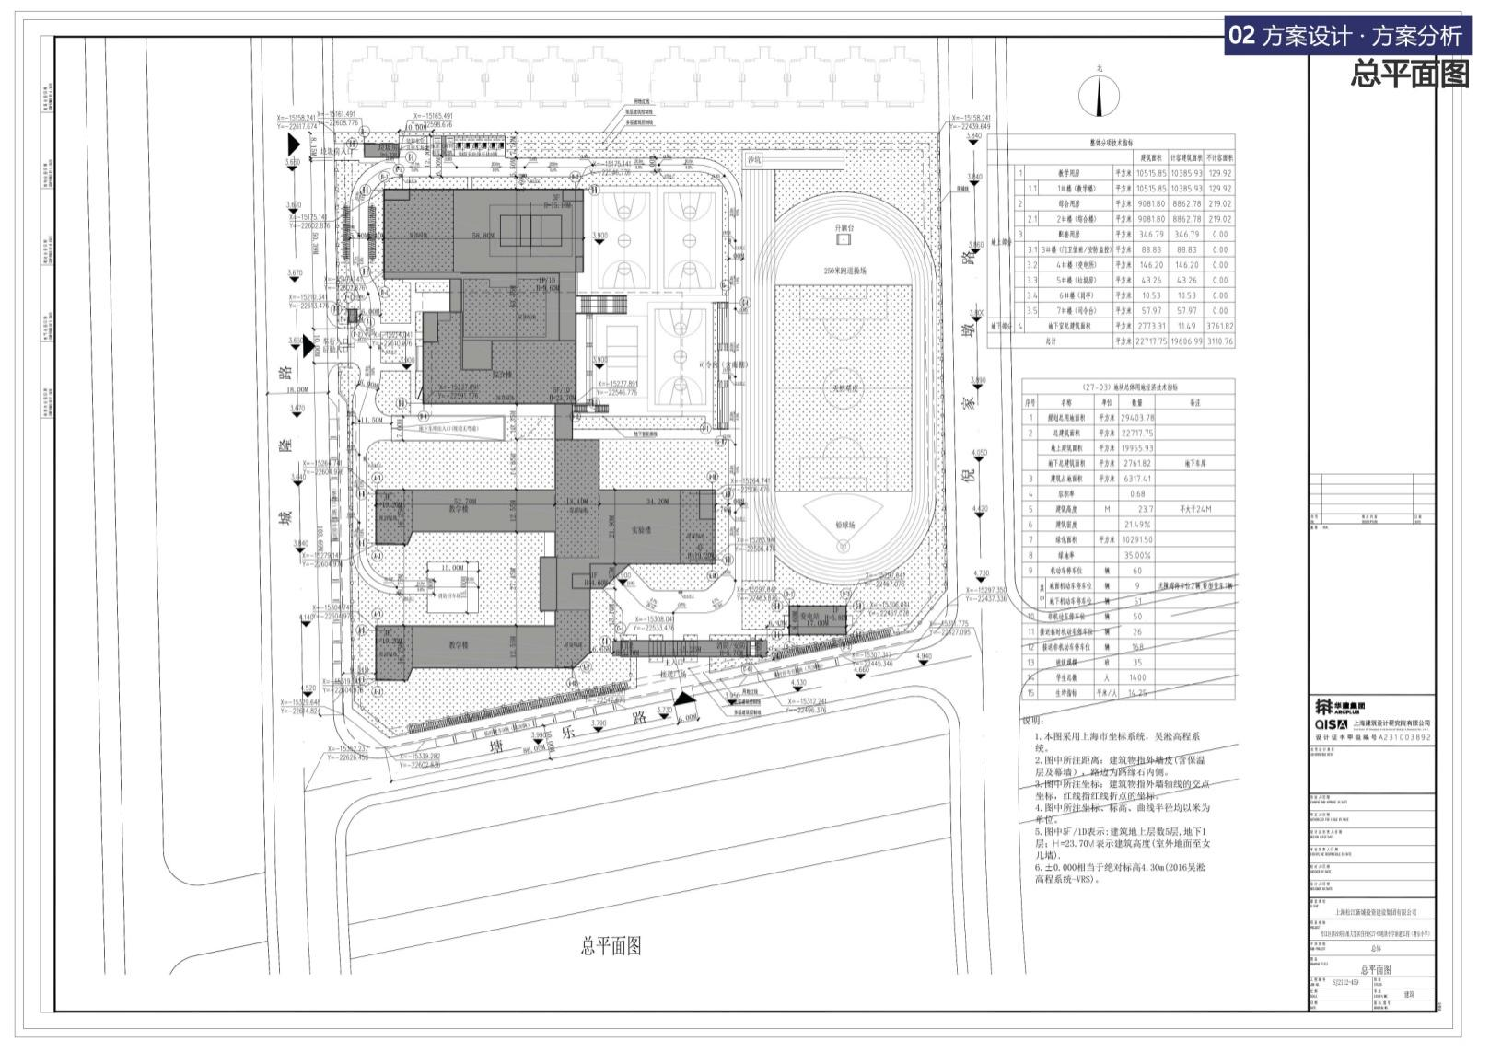
主要经济技术指标
建设用地面积 | 29403.78平方米
总建筑面积 | 22717.75平方米
其中 | 地上建筑面积 |  | 19955.93平方米
其中 | 地下建筑面积 |  | 2761.82平方米
总计容面积 | 19606.99平方米
容积率 | 0.68
总建筑占地面积 | 6317.41平方米
建筑密度 | 20.49%
绿地率 | 35%
绿地面积 | 10291.50平方米
机动车停车位 | 60辆
其中 | 地上 | 9辆（充电桩停车位6辆，无障碍停车位2辆，轻型货车1辆）
其中 | 地下 | 51辆
非机动车停车数 | 50辆
班级规模 | 35班
学生总数 | 1400人
 |  |  |  | 公示信息 | 总平面图
 |  |  |  | 技术经济指标 | 总平面图

